Notas Documentación trabajo Final

Primer cambio: tenia el error “No suitable constructor was found for entity type 'Libro'. The following constructors had parameters that could not be bound to properties of the entity type:”

Entonces lo que encontré en internet, link: [https://copyprogramming.com/howto/no-suitable-constructor-found-for-entity-type-string#no-suitable-constructor-found-for-entity-type-string](%20https:/copyprogramming.com/howto/no-suitable-constructor-found-for-entity-type-string%23no-suitable-constructor-found-for-entity-type-string), 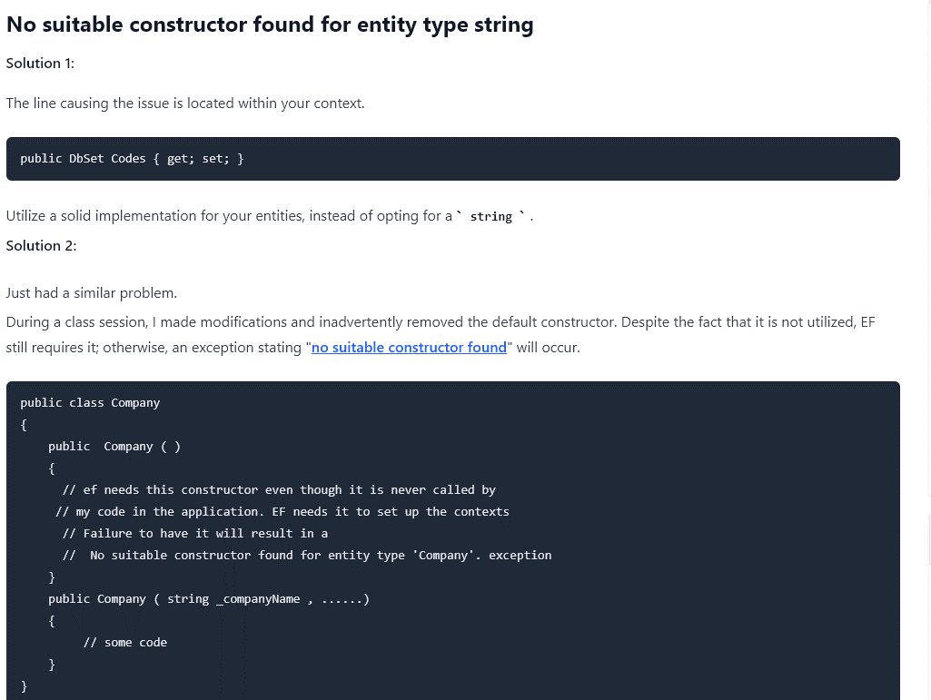

Aparentemente la solución era crear un constructor vacío en cada clase.

Después se creo la BDD correctamente, pero tengo un problema, no se me soluciona el tema de la clase estudiante y docente, no comparten el autoincremento de id, por lo que si hay un préstamo, no va a saber con que id identificar el usuario.

En internet encontré la siguiente documentación:

<https://learn.microsoft.com/en-us/ef/core/modeling/inheritance> que habla de como se modela en una base de datos con EF la herencia.

Esta documentación me hizo dar cuenta de mi error, ya que yo no estaba exponiendo un dbSet de la clase persona, y esto hacia que la generación automática de la bdd no incluya a estudiante y docente en la misma clase.

Antes:

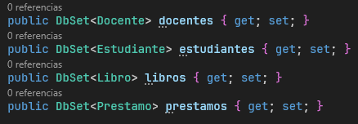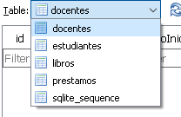

Despues:

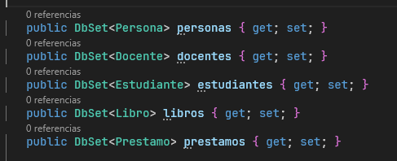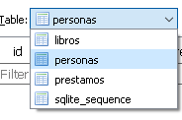

La tabla persona tiene un campo nuevo, discriminator, que le determina si es estudiante o docente



Tambien agregue las propiedades de navegación prestamos en Persona y Libro



Ahora sale el error

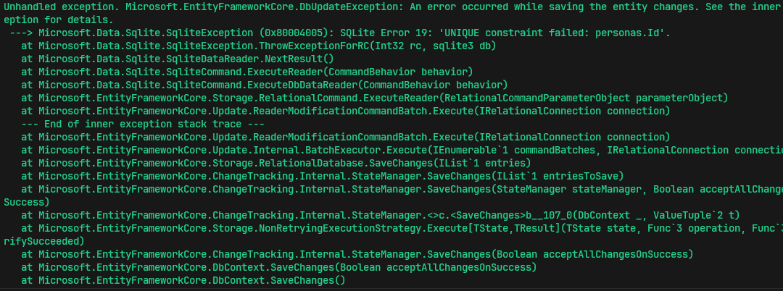

Lo solucione poniendo la posibilidad de que el id de Persona este en null, asi cuando le paso el objeto

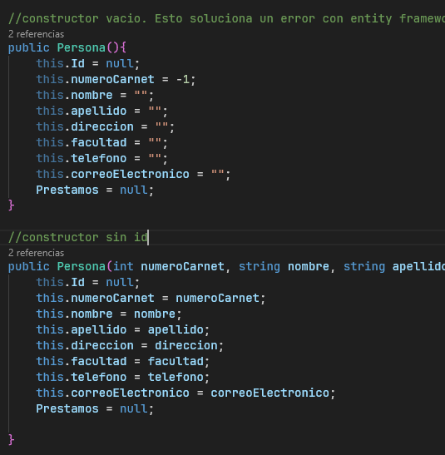

Modificar elimina el docente viejo y añade un docente nuevo.

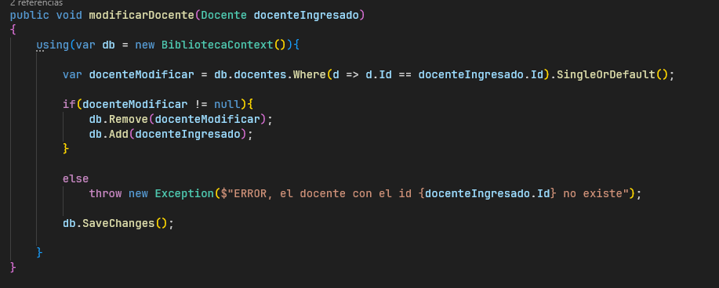

Preguntar si esta bien.

No me estaría tomando todos los campos de libro:

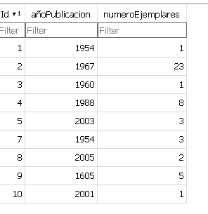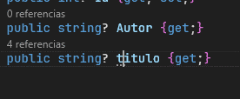

Solo crea id, año publicación y nro de ejemplares

Solución:

